第五届全国大学生电子商务“创新、创意及创业”挑战赛（省赛）
- 团队简介
团队名称：三创A组
成 员：11411班李睿、31433班王帅、31443班李硕士、21415班闫梦娇、21436班孙璞
作品名称：基于移动APP校园跨专业学习平台
指导教师：孙福权、姚大钢
本次竞赛获奖情况：第五届全国大学生电子商务“创新、创意及创业”挑战赛河北省二等奖
- 团队照片
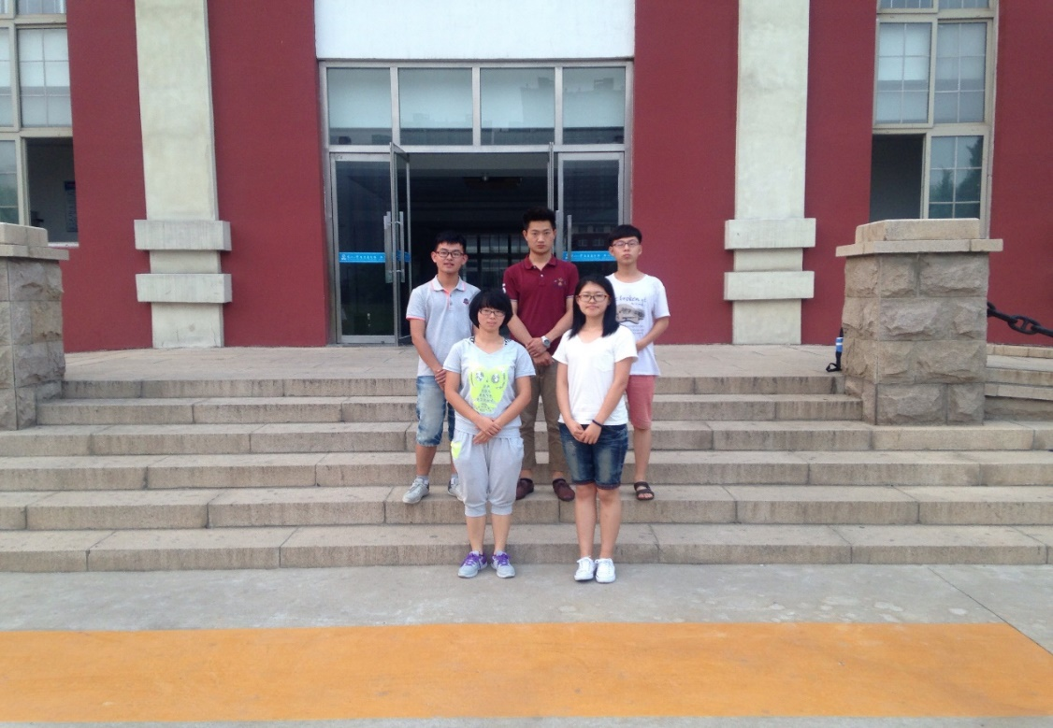
- 证书照片
